网上购书电子商务系统——

软件产品开发要求及需求模型
计02 001482 王郭明
001485 孔伟桐
001500 郭 杰

- 数据流图：
  - 网上购书电子商务系统数据流程图（第一层）
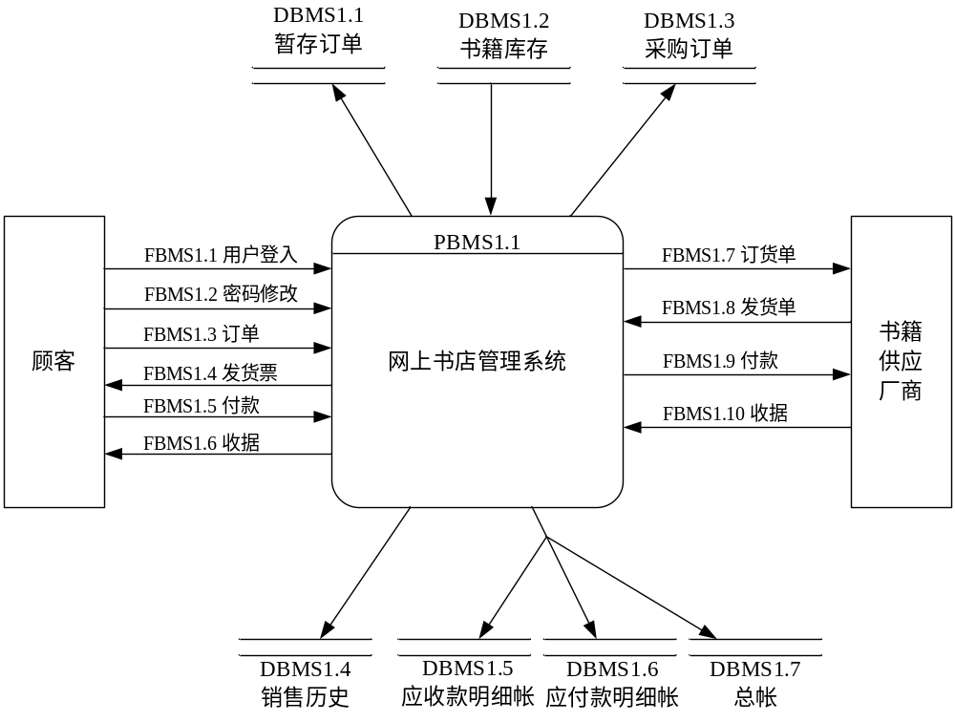
数据流图说明：
1．1 E：外部项
编号 | 名称 | 有关数据流 | 属性描述
EBMS1.1 | 顾客 | FBMS1.1  FBMS1.2  FBMS1.3  FBMS1.4  FBMS1.5  FBMS1.6 | 用户注册、登陆、提交订单、付款；  送货给顾客、给顾客收据等
EBMS1.2 | 书籍供应厂商 | FBMS1.7  FBMS1.8  FBMS1.9  FBMS1.10 | 向厂商购书、付款；  厂商发货、给收据等

1．2 P：处理逻辑
编号 | 名称 | 功能描述 | 处理频度
PMRS1.1 | 网上售书管理系统(BMS) | 用asp网站管理整个网上书店 | 每笔交易或批量处理

1．3 F：数据流
共有FBMS1.1～FBMS1.10这10个数据流，分别描述如下：
（1）数据流名称：FBMS1.1
数据流说明：用户登入
数据项 | 数据类型 | 长度 | 备注
Username | 字符型 | 10 | 用户名
Password | 字符型 | 15 | 密码
（2）数据流名称：FBMS1.2
数据流说明：密码修改
数据项 | 数据类型 | 长度 | 备注
Username | 字符型 | 10 | 用户名
Password_old | 字符型 | 15 | 旧密码
Password_new | 字符型 | 15 | 新密码
Password_new2 | 字符型 | 15 | 新密码确认

（3）数据流名称：FBMS1.3
数据流说明：顾客的订单
数据项 | 数据类型 | 长度 | 备注
ID_Order | 数字型 | 整形 | 顾客的订单编号
Username | 字符型 | 10 | 用户名
ID_Book | 数字型 | 整形 | 书号
Count_Order | 数字型 | 整型 | 订书数量
Date_order | 日期/时间 |  | 顾客订书日期

（4）数据流名称：FBMS1.4
数据流说明：送货人给顾客的发货票
数据项 | 数据类型 | 长度 | 备注
Username | 字符型 | 10 | 用户名
ID_Book | 数字型 | 整形 | 书号
Count | 数字型 | 整型 | 数量
Price | 货币 |  | 出版价格
Cost | 货币 |  | 出售价
TotalCost | 货币 |  | 总价格
Date_send | 日期/时间 |  | 向顾客发货日期

（5）数据流名称：FBMS1.5
数据流说明：付款（顾客付款给送货人）
数据项 | 数据类型 | 长度 | 备注
Username | 字符型 | 10 | 用户名
TotalCost | 货币 |  | 总金额
Date_pay | 日期/时间 |  | 顾客付款日期

（6）数据流名称：FBMS1.6
数据流说明：送货人给顾客的收据（发货票）
数据项 | 数据类型 | 长度 | 备注
ID_Receipt | 数字型 | 整形 | 收据编号
Username | 字符型 | 10 | 用户名
Bookname | 字符型 | 100 | 书名
ID_Book | 数字型 | 整形 | 书号
Count_Total | 数字型 | 整型 | 库存数量
Price | 货币 |  | 出版价格
Cost | 货币 |  | 出售价
TotalCost | 货币 |  | 总价格
Date_receive | 日期/时间 |  | 从顾客方收款日期

（7）数据流名称：FBMS1.7
数据流说明：发给书籍供应厂商的订货单
数据项 | 数据类型 | 长度 | 备注
ID_OrderToFact | 数字型 | 整形 | 给厂商的订单编号
Bookname | 字符型 | 100 | 应收款金额
Author | 字符型 | 100 | 图书作者
Publisher | 字符型 | 100 | 出版社
FactoryName | 字符型 | 20 | 厂商名称
Count_Order | 数字型 | 整型 | 订货数量

（8）数据流名称：FBMS1.8
数据流说明：书籍供应厂商的发货单
数据项 | 数据类型 | 长度 | 备注
ID_Book | 数字型 | 整形 | 书号
Count_Order | 数字型 | 整型 | 发货数量
Date_FaSend | 日期/时间 |  | 厂商发货日期

（9）数据流名称：FBMS1.9
数据流说明：付款（给书籍供应厂商）
数据项 | 数据类型 | 长度 | 备注
Money_toFa | 货币 |  | 总金额
Date_payToFa | 日期/时间 |  | 向厂商付款日期

（10）数据流名称：FBMS1.10
数据流说明：书籍供应厂商的收据
数据项 | 数据类型 | 长度 | 备注
Money_toFa | 货币 |  | 总金额
Date_FaGetMoney | 日期/时间 |  | 厂商收款日期

1．4 D：数据存储
编号 | 名称 | 数据内容 | 存储方式 | 存储时间 | 存储位置
DBMS1.1. | 暂存订单 | 用户名,书号, 数量, 顾客订书日期 | 文件 | 每笔 | 数据库
DBMS1.2 | 商品库存 | 书号,书名,作者,出版社,库存数量,单价等 | 文件 | 每笔 | 数据库
DBMS1.3 | 采购订单 | 书号,书名,作者,数量等 | 文件 | 每笔 | 数据库
DBMS1.4 | 销售历史 | 书号,销售数量,推荐程度等 | 文件 | 每笔 | 数据库
DBMS1.5 | 应收款明细帐 | 记录销售收入 | 文件 | 每笔 | 数据库
DBMS1.6 | 应付款明细帐 | 记录采购支出 | 文件 | 每笔 | 数据库
DBMS1.7 | 总帐 | 记录总帐目 | 文件 | 每笔 | 数据库
描述如下：
（1）数据存储代号：DBMS1.1
数据存储名称：暂存订单
数据项 | 数据类型 | 长度 | 备注
Username | 字符型 | 10 | 用户名
ID_Book | 数字型 | 整形 | 书号
OrderCount | 数字型 | 整型 | 订书数量
Date_order | 日期/时间 |  | 顾客订书日期

（2）数据存储代号：DBMS1.2
数据存储名称：商品库存
数据项 | 数据类型 | 长度 | 备注
ID_Book | 字符型 | 20 | 书号
Classify | 数字型 | 整形 | 分类(0-computer,1-Novel,2-English,  3-Ecnomics,4-Cartoon)
BookName | 字符型 | 100 | 书名
Author | 字符型 | 100 | 图书作者
Publisher | 字符型 | 100 | 出版商
Date_Publish | 日期/时间 |  | 出版日期
PicturePath | 字符型 | 200 | 图片路径
Count_Page | 数字型 | 整形 | 页数
Version | 字符型 | 20 | 版本
Comment | 备注 |  | 内容简介
Count_Total | 数字 | 整型 | 库存数量
Count_Buy | 数字 | 整型 | 已购买数量
Count_Browse | 数字 | 整形 | 浏览次数
RecomLevel | 数字 | 整型 | 推荐程度：0~5星级
Cost | 货币 |  | 价格
Price | 货币 |  | 出版价格
Date_Add | 日期/时间 |  | 上架日期

（3）数据存储代号：DBMS1.3
数据存储名称：向厂商采购订单
数据项 | 数据类型 | 长度 | 备注
BookName | 字符型 | 100 | 书名
Author | 字符型 | 100 | 图书作者
Publisher | 字符型 | 100 | 出版社
Count_Order | 数字 | 整型 | 数量

（4）数据存储代号：DBMS1.4
数据存储名称：销售历史
数据项 | 数据类型 | 长度 | 备注
ID_Book | 数字型 | 整形 | 书号
Count_Buy | 数字型 | 整型 | 销售数量
RecomLevel | 数字 | 整型 | 推荐程度：  0：强烈推荐  1：一般推荐  2：普通

（5）数据存储代号：DBMS1.5
数据存储名称：帐目

数据项 | 数据类型 | 长度 | 备注
Finance_received | 货币 |  | 销售收入
Finance_payed | 货币 |  | 采购支出
Finance_total | 货币 |  | 总收入

  - 网上购书电子商务系统数据流程图（第二层）
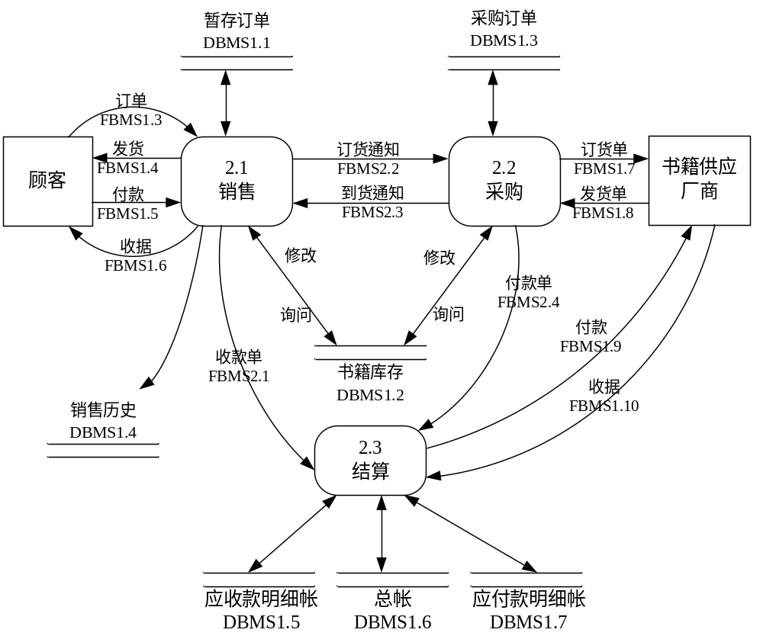
数据流图说明：
2．1 E：外部项
无
2．2 P：处理逻辑
编号 | 名称 | 功能描述 | 处理频度
PBMS2.1 | 销售子系统 | 接受和处理用户的购书订单 | 每笔交易
PBMS2.2 | 采购子系统 | 库存不足时，向厂商购书 | 每笔交易
PBMS2.3 | 结算子系统 | 负责系统内所有的帐务管理 | 每笔交易

2．3 D：数据存储
同第一层

2．4 F：数据流
第二层的数据流共有FBMS2.1～FBMS2.6这6个数据流，分别描述如下：
（1）数据流名称：FBMS2.1
数据流说明：收款单
数据项 | 数据类型 | 长度 | 备注
ReceiptID | 字符型 | 20 | 收款单编号
Money_received | 货币 |  | 应收款金额
Date_receive | 日期/时间 |  | 收款日期

（2）数据流名称：FBMS2.2
数据流说明：订货通知
数据项 | 数据类型 | 长度 | 备注
BookID | 字符型 | 20 | 书号
Count_Order | 数字型 | 整型 | 订货数量
FactoryName | 字符型 | 20 | 厂商名称
Date_orderToFactory | 日期/时间 |  | 向厂商订货日期

（3）数据流名称：FBMS2.3
数据流说明：到货通知
数据项 | 数据类型 | 长度 | 备注
BookID | 字符型 | 20 | 书号
ReceiveCount | 数字型 | 整型 | 订货数量

（4）数据流名称：FBMS2.4
数据流说明：付款单
数据项 | 数据类型 | 长度 | 备注
PaymentID | 字符型 | 20 | 付款单编号
Money_payed | 货币 |  | 应付款金额
Date_pay | 货币 |  | 付款日期

  - 网上购书电子商务系统数据流程图（第三层）
3．1销售细化

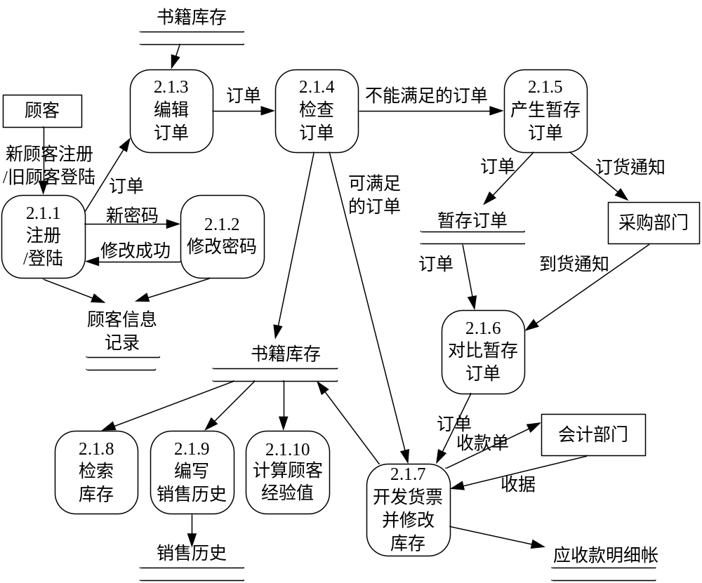

3．2 采购细化
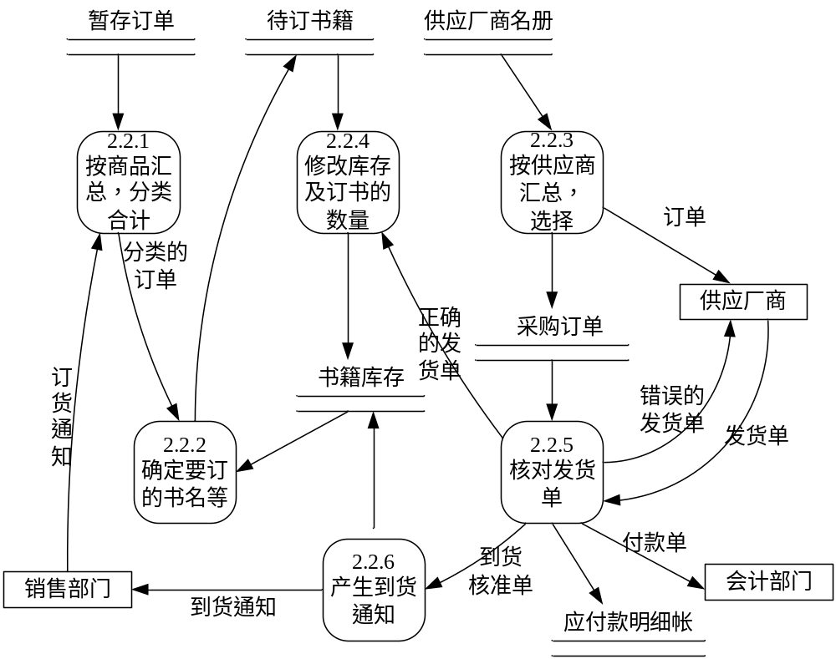

3．3 财务细化
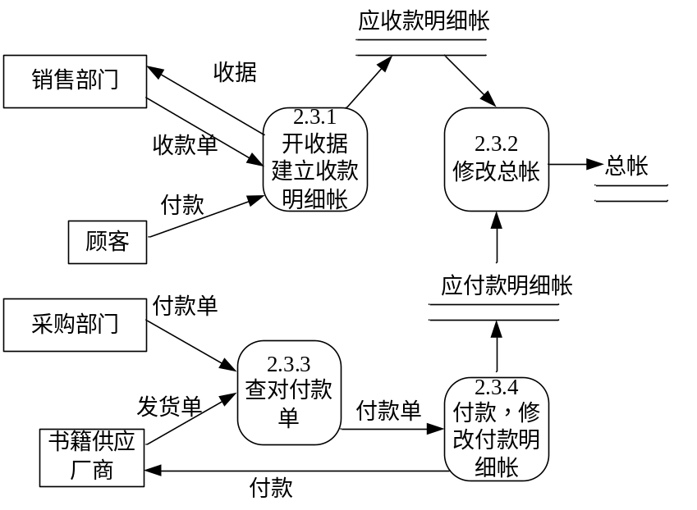

- 实体关系模型（E－R图）
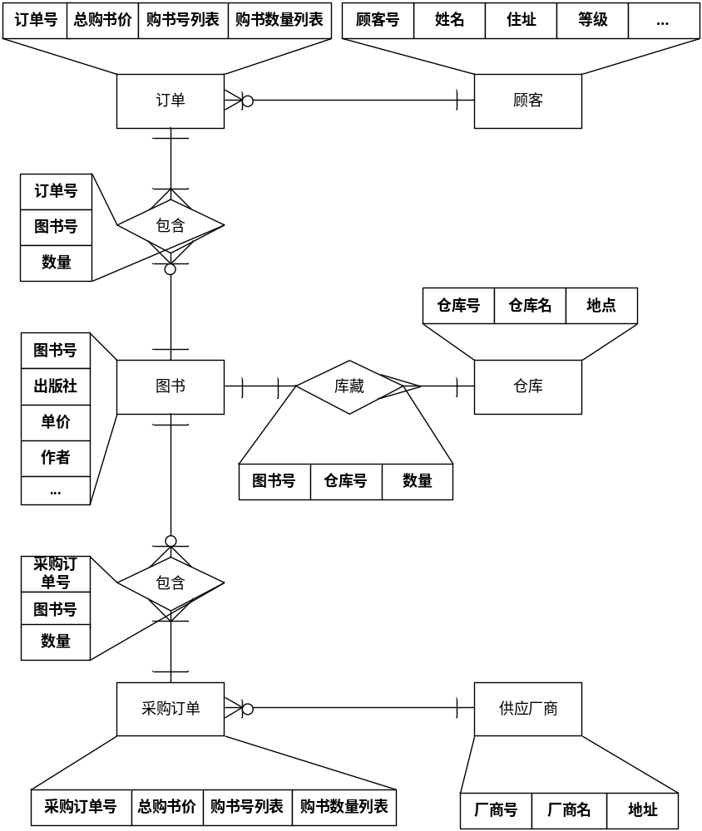
- 状态图、顺序图
1．状态图：
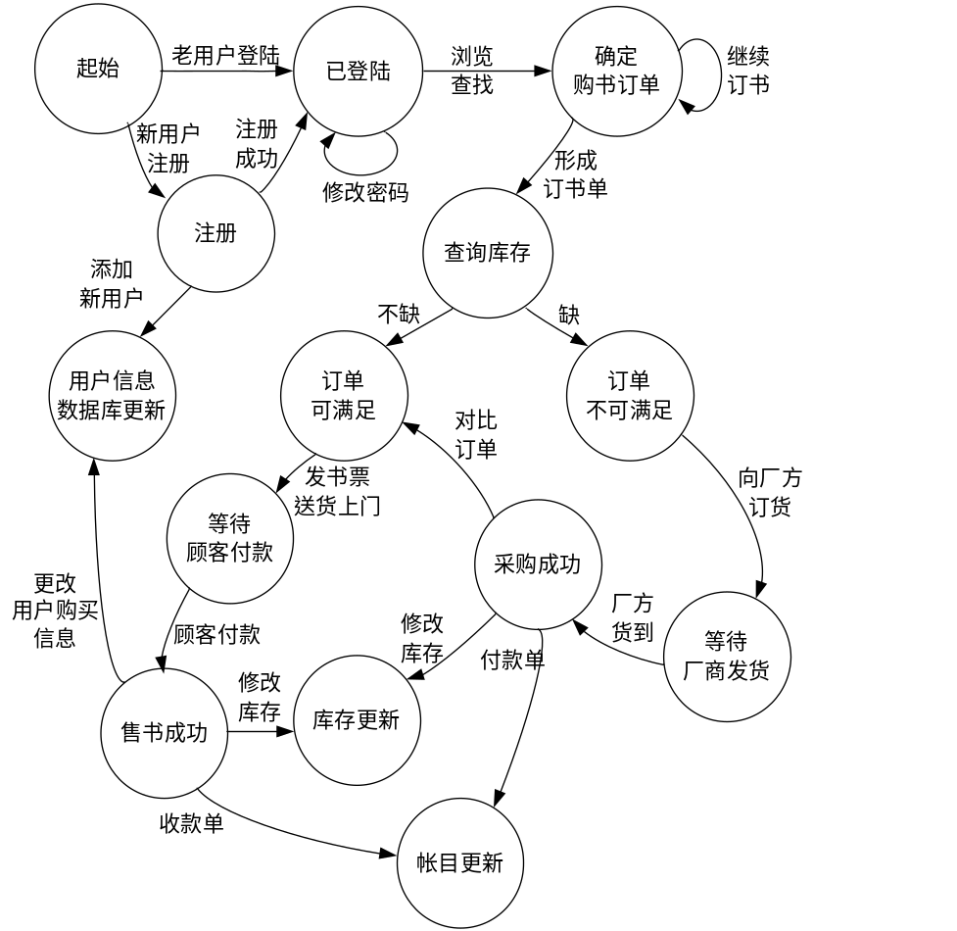

2．顺序图（Sequence Diagram）
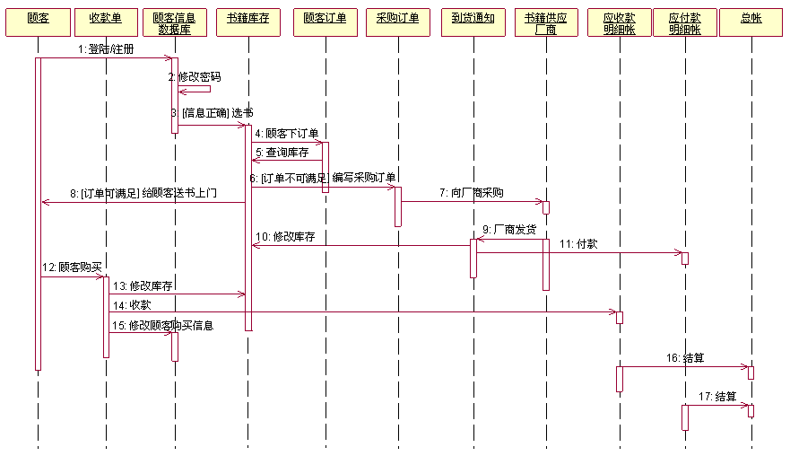

- 数据字典
数据字典是关于数据的信息的集合，对数据流程图中的各个元素做完整的定义与说明，是数据流程图的补充工具。数据流图和数据字典共同构成系统的逻辑模型。
数据字典由下列六类元素的定义组成：
（1）数据流
（2）数据项：是“不可再分”的数据单位，是数据的最小组成单位。
（3）数据结构
（4）数据存储：数据存储是数据结构停留或保存的场所。
（5）处理逻辑
（6）外部实体
在第一层和第二层数据流图的定义之后，我们都已经详细定义了数据字典的各元素。
对于各数据项的详细符号描述，见实验二的《软件概要设计说明》中的“软件数据结构设计”。

